Realizar Solicitação
Sistema | SIGRH
Módulo | Portal do Servidor
Usuários | Servidores
Perfil | Servidor
Última Atualização | ver('', false);
Esta operação tem como finalidade possibilitar a realização da solicitação eletrônica. Uma solicitação eletrônica é efetuada pelo servidor para requerer solicitações de serviços, afastamento, auxílio alimentação, auxílio pré-escolar, entre outros benefícios.
Para utilizar esta funcionalidade, acesse o SIGRH -> Portal do Servidor -> Solicitações -> Solicitações Eletrônicas -> Realizar Solicitação.
O sistema exibirá os Dados da Solicitação incluindo a Lista de Solicitações Cadastradas.
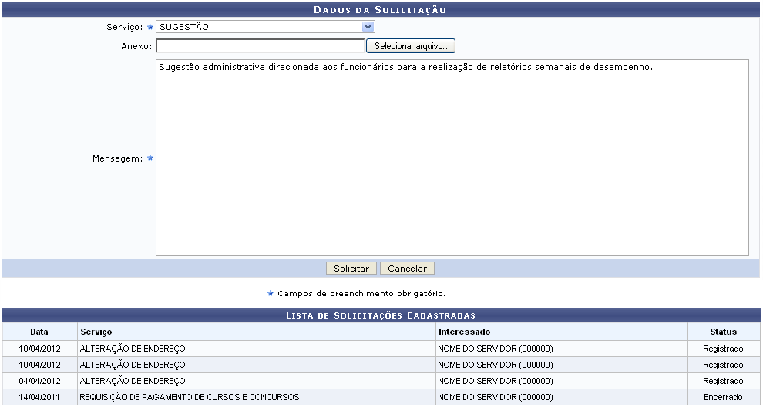Figura 1: Dados da Solicitação; Lista de Solicitações Cadastradas
Caso desista da operação, clique em Cancelar e confirme a desistência na janela que será exibida posteriormente.
Primeiramente, o usuário deverá informar o tipo de Serviço, selecionando uma das opções disponibilizadas na lista relacionada à este item. Se desejar, o usuário poderá inserir um Anexo referente à solicitação, para isso, clique em Selecionar arquivo e, em seguida, escolha o documento que deseja anexar. Para realizar a solicitação, o usuário deverá descrever uma Mensagem sobre a solicitação.
Exemplificaremos ao informar o Serviço SUGESTÃO e a Mensagem Sugestão administrativa direcionada aos funcionários para a realização de relatórios semanais de desempenho.
Após informar os dados necessários, clique em Solicitar. Em seguida, será exibida uma mensagem de sucesso sobre a confirmação da solicitação seguida pelos dados da solicitação.
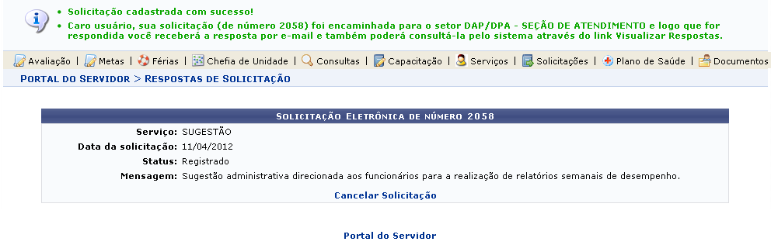Figura 2: Solicitação Eletrônica
Para retornar para a página inicial do módulo, clique em .
Caso deseje cancelar a solicitação registrada, clique em . Desta forma, será exibida uma mensagem de sucesso confirmando a ação, conforme a imagem a seguir.
Figura 3: Mensagem de Sucesso
Bom Trabalho!

Manuais Relacionados
- Busca de Solicitações
- Solicitações Abertas
- Solicitações em Análise
- Solicitações em Diligência
<< Voltar - Manuais do SIGRH

